20231310Z5K8

(多选)如图(a)所示，两平行正对的金属板A、B相距为*d*AB，两板间加有如图(b)所示的电压，质量为*m*、带电荷量为＋*q*的粒子(不计重力)被固定在两板的正中间*P*处，且*d*AB>。下列说法正确的是(　　)

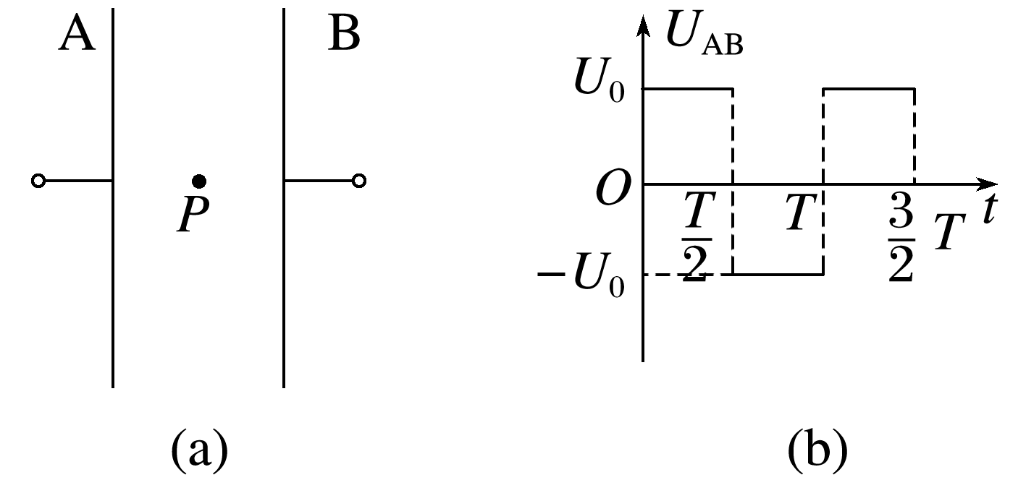

A．*t*＝0时由静止释放该粒子，粒子一定能到达B板

B．*t*＝时由静止释放该粒子，粒子可能到达B板

C．在0<*t*<和<*t*<*T*两个时间段内运动的粒子的加速度相同

D．在<*t*<时间内由静止释放该粒子，粒子一定能到达A板